Isus Krist – ispunjenje starozavjetnih obećanja

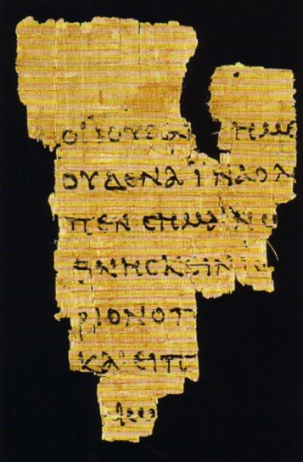
Temelj kršćanske vjere nije jedna ideja, niti neki strogi zakon ili strogi moral, nego jedna povijesna osoba: Isus iz Nazareta – Isus Krist. To ime nije isto kao kad kažemo Karlo Žuljević ili Tomislav Marić, nego je ime samo po sebi vjeroispovijed (Glaubensbekenntnis).

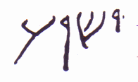
Tko na hebrejskom jeziku izgovara ime Jošua, izgovara vrlo rasprostranjeno hebrejsko ime, koje znači: Bog je spasitelj ili Bog spašava. Ime Jošua iz Nazareta govori o osobi koja je živjela u Nazaretu, malom gradu u Galileji. Samo ime već potvrđuje povijesnost osobe.


Tko na grčkom izgovara riječ Hristos, ne izgovara ime, nego hebrejsku titulu (Ehrentitel). Grčki naziv Krist je naime prijevod hebrejske riječi Mesija. Složenica (Wortfolge) Isus Krist je za kršćane najkraći oblik vjeroispovijesti. Isus iz Nazareta nije tek jedna od povijesnih osoba, nego je on Sin Božji koji je ispunio Božje obećanje o dolasku Mesije ili spasitelja svijeta. Da bi upoznali Isusa potrebno je čitati izvore koji nam o njemu govore, a to su Evanđelja.
Iv 18 -
Najstariji tekst
Novoga zavjeta.
Oko 125. godine

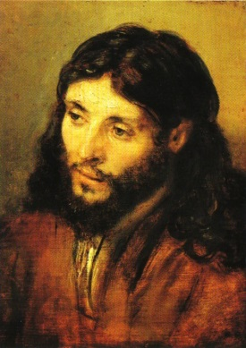
Četiri su autora koji su napisali Evanđelje. Zato ih nazivamo evanđelisti. To su Matej(Mt), Marko(Mk), Luka(Lk) i Ivan(Iv). Evanđelja su nastala u tri koraka:

I. Sam Isus nije ostavio ništa napisanoga. Ono što je propovijedao oko 30. god. (um das Jahr 30) nije zapisivao. Ni učenicima nije dao nalog (Auftrag) da zapisuju, nego je sve ostalo u njihovom sjećanju.
Ev.
Kome?
Kad?.
II. Zato su mogli poslije njegove smrti propovijedati Evanđelje – ono što je Isus govorio i činio – jer su se svega sjećali. To je bilo između 30 –70 god. U to se vrijeme počinju zapisivati i njegove najvažnije riječi, prispodobe (Gleichnisse), čudesa (Wunder) izvještaj o muci i smrti (Leidensbericht) i uskrsnuću (Auferstehungsbericht). Ti su se tekstovi čitali i tumačili na bogoslužjima (Gottesdienst), na vjeronauku i u misijama.
70.
god.
Rimljani?
80.god.d
Palestina
Sirija

Mk

Mt

III. Četvorica su Evanđelista izvještaje o Isusu (Jesusberichte) između 70. i 100. godine sakupljali, istraživali, dodavali (ergänzt), tumačili i zapisivali. Marko je kao prvi od evanđelista svoj izvještaj nazvao Evanđelje – radosna vijest o Isusu Kristu iz Nazareta. Onda su i ostali izvještaji dobili to ime. Evanđelja nisu Isusov životopis (Lebenslauf) nego su vjeroispovijest – Glaubensbekenntnnis – jer su ih napisali svjedoci vjere (Zeugen des Glaubens).
100.
god.
90.
god.
Grci
Rimljani
Grci
Rimljani

Lk

Iv

Isus Krist – ispunjenje starozavjetnih obećanja

- Tko je temelj kršćanske vjere?

- Što znači ime Jošua?

- Što znači riječ Hristos?

- Navedi ukratko tri koraka nastajanja Evanđelja:

I

II

III

